 |  |  | Seconde | Date  Mois/Année
Réalisation d’un thermomètre avec un microcontrôleur
Niveau (Thèmes) | seconde -Signaux et capteurs-
Introduction | Utilisation d’un capteur simple non linéaire (une thermistance) pour construire de A à Z un thermomètre digital
Type d’activité | Activité pratique, électricité.
Compétences  Capacités  (Exemples dans la colonne de droite/ adapter en fonction de Lycée (utilisation de la fiche compétences du groupe Sesame)/collège : Socle)  Socle commun nouveau référentiel | S’APPROPRIER :  - Relier la situation/le problème à des informations fournies  - Relier entre elles des informations d'ordre théorique  - Identifier un problème, le reformuler  - Proposer un protocole  ANALYSER :  - Repérer ou sélectionner des informations utiles  RÉALISER  - écrire un résultat de façon adaptée  - Compléter un code en python  COMMUNIQUER  - Proposer un protocole
CRCN - Compétences Num. | 1.3 Traiter des données  3.4 Programmer  5.2 évoluer dans un environnement numérique
Notions et contenus du programme | Capteurs électriques, Exploiter la caractéristique d’un dipôle électrique:point de fonctionnement, modélisation par une relation U=f(I) ou I=g(U).Utiliser la loi d’Ohm
Objectif(s) pédagogique(s) | Comprendre qu’un capteur fournit une réponse électrique qu’il faut traiter pour obtenir une autre grandeur exploitable
Objectifs disciplinaires et/ou transversaux | Savoir coder en python, savoir câbler un circuit électrique, savoir utiliser un tableur, savoir utiliser une modélisation mathématique
Description succincte de l’activité | Les élèves étudient et étalonnent une thermistance avec un microcontrôleur. Puis ils modélisent la réponse et affichent alors la température
Découpage temporel de la séquence | 20’ : câblage du capteur et du microcontrôleur ; 20’ : programmation du microcontrôleur; 20’ : étalonnage du capteur; 20’ : modélisation et affichage de la température
Pré-requis | loi d’Ohm
Outils numériques utilisés/Matériel | carte microbit, thermistance CTN 15 kOhm dont les extrémités ont été le plus imperméabilisées possibles (avec de la gaine thermo par exemple), un conducteur ohmique de 15 kOhm, béchers, eau chaude, ordinateur
Gestion du groupe Durée estimée | Activité sur 1h30. travail par deux.

Énoncés à destination des élèves

FABRICATION D’UN THERMOMÈTRE NUMÉRIQUE : Utilisation d’un capteur de température

1) REA :Effectuer le montage sur la platine d’essai. On appellera U_{Tot} la tension de entre les bornes OV et 3,3 V (notée 3V sur la microbit) et U_{m} la tension mesurée à la patte 1. (notée « 1 » sur la microbit)
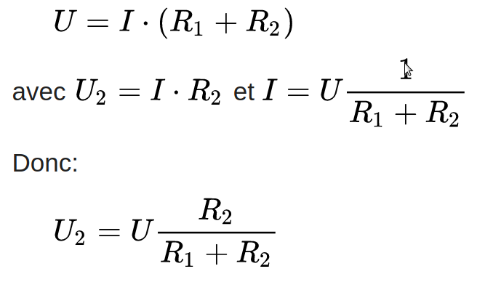
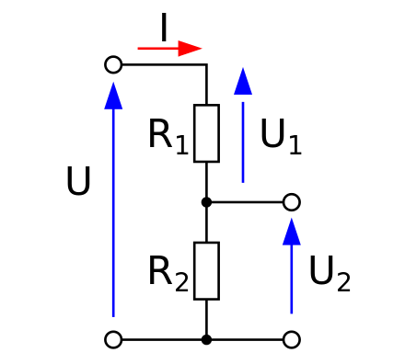
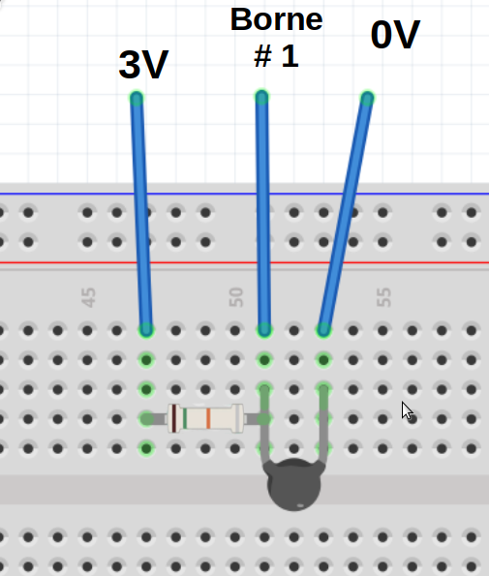
Le diviseur de tension est un montage électronique simple qui permet de diviser une tension d'entrée, constitué par exemple de deux résistances en série. Il est couramment utilisé pour créer une tension de référence.
Principe du diviseur de tension (source wikipedia.fr, 2020)
Les tensions du diviseur sont reliées à la masse et les deux résistances R₁ et R₂ sont connectées en série.
Une tension U est appliquée en entrée sur ces deux résistances et la tension de sortie est mesurée aux bornes de R₂.
En utilisant la loi des mailles puis la loi d'Ohm avec les tensions U et U₂, il est possible de déduire la relation entre la tension de sortie U₂ et la tension d'entrée U :

2) ANA : Sur le document 1, U correspond-elle dans notre schéma à U_{tot} ou U_{m} ?
En considérant que R₂ sur le document 1 correspond à la thermistance sur notre schéma et que R et R_{T} sont respectivement la valeur de la résistance du conducteur ohmique et de la thermistance, à l’aide du document 1, retrouver la relation qui donne Um en fonction de U_{tot}, R et R_{T}.
On pourra dessiner le schéma de la résistance et la thermistance pour trouver des analogies.

Dans notre montage, avec R = 15 kΩ et U_{Tot} = 3,3 V, on pourrait en déduire en manipulant l’expression la relation suivante (ceci sort du cadre du cours de seconde et ne sera pas fait)

R_{T}=U_{m}*15000/(3.3-U_{m})

4) ANA : Avec http:/python.microbit.org ,
programmer la carte micro::bit pour qu’elle affiche la résistance calculée grâce à la tension mesurée sur la patte 1 : Um.
Aide à la programmation (Manuel Micro:bit)
Il faut importer les bibliothèques de fonction de la microbit :
from microbit import *
Pour mesurer une tension sur la patte 1 de la microbit :
pin1.read_analog()*3.3/1023

Pour afficher ‘la variable’, utiliser la méthode
display.scroll(la variable)

Algorithme :
tant que VRAI :
la variable Um contient la mesure de la tension sur la patte 1
la variable RT contient ‘le calcul de RT avec Um d’après la relation de la question 3’
afficher RT

Point de contrôle 1 : La valeur qui s’affiche doit être d’environ 15 kOhm. Quand on chauffe la thermistance avec les doigts, La valeur doit diminuer doit diminuer.

5) VAL : A l’aide d’instruments de mesure, proposer un protocole pour trouver comment varie la résistance de la thermistance entre 0°C et 60°C.

6) REA : Faire les mesures de R_{T} en fonction de la température et les plaer dans un tableau. Combien de chiffres la carte affiche-t-elle ? Combien doit-on en garder ?

7) REA : Modélisation : Ouvrir LibreOffice Calc, rentrer les données en colonnes (R_{T} puis la température)
Tracer la température en fonction de R_{T}. (sélectionner les colonnes → insérer un diagramme → X/Y dispersion)
8) Ce capteur est-il « linéaire » ? Pourquoi ?

La loi de fonctionnement de ce capteur est modélisable par une fonction logarithmique : :
Insérer une courbe de tendance logarithmique (cliquer sur des points de la courbe → clic droit → insérer une courbe de tendance → logarithmique → afficher l’équation)
Noter l’équation obtenue : T = f(R_{T})
Aide à la programmation (manuel microbit/python)
Pour utiliser l’opérateur « ln », il faut taper :
from math import log
Puis utiliser « log » à la place de ‘ln’.
Si la modélisation donne « -30ln(x) » il faut programmer :
-30*log(x)

Pour afficher une ‘variable’ sur l’écran de la microbit :
display.scroll(variable)

9) ANA/REA : Ajouter à la microbit le code pour afficher sur l’écran de la microbit la température et attendre 2 secondes.

Matériel prof :
glace
eau chaude ou de quoi la chauffer
thermomètre
Béchers

Matériel élève :
De quoi tenir la thermistance et pouvoir la manipuler loin de la platine d’essai.(câbles jumpers mâle/femelle…)
Thermistance 15 kOhm
Résistance 15 kOhm
Une microbit + platine d’essai + câbles de branchement
câble USB micro-USB pour la microbit

Logiciels/Matériel informatique
mu-editor
libreoffice

Corrigé pour les enseignant.e.s

1) tant que VRAI :
Um contient la mesure de la tension sur la patte 0
RT contient ‘le calcul de RT avec Um’
afficher RT
from microbit import *
while True :
um = pin1.read_analog()*3.3/1023
rt = um*15000/(3.3-um)
print(rt)

2)
from microbit import *
while True :
um = pin1.read_analog()*3.3/1023
rt = um*15000/(3.3-um)
print(rt)
from math import log
display.scroll(-40*log(rt) + 30 ) #exemple

Protocoles envisageables :
Partir d’un bécher d’eau froide avec un thermomètre dedans et la thermistance qui plonge dedans. Relever les températures et les valeurs de la thermistance au fur et à mesure que la température augmente

Partir d’un bécher d’eau chaude avec un thermomètre dedans et la thermistance qui plonge dedans. Relever les températures et les valeurs de la thermistance au fur et à mesure que la température diminue
Retour d’expérience :

Les plus-value pédagogiques (enseignants/élèves) :
Utilisation d’un étalonnage, d’une modélisation mathématique. Les élèves apprécient le fait d’avoir un outil finalisé construit de bout en bout.

Les freins : La fragilité du matériel et le temps imparti pour la mise en place de l’activité.

Les leviers : On peut aider à la programmation. Certains sont plus à l’aise dans la programmation, d’autres dans le branchement.

Les pistes pour aller plus loin ou généraliser la démarche :

Production d’élèves :
mettre lien, extrait de copies etc en s’assurant d’avoir les droits de diffusion auprès des élèves
Sur 9 groupes, et des séances 1h25, 1 ou 2 groupes arrivent au bout.
La plupart s’arrêtent juste après la modélisation via le tableur.

